**第　2４　号（冬号）**

**太 田 市 議 会 議 員**

**大川 陽一　通　信**

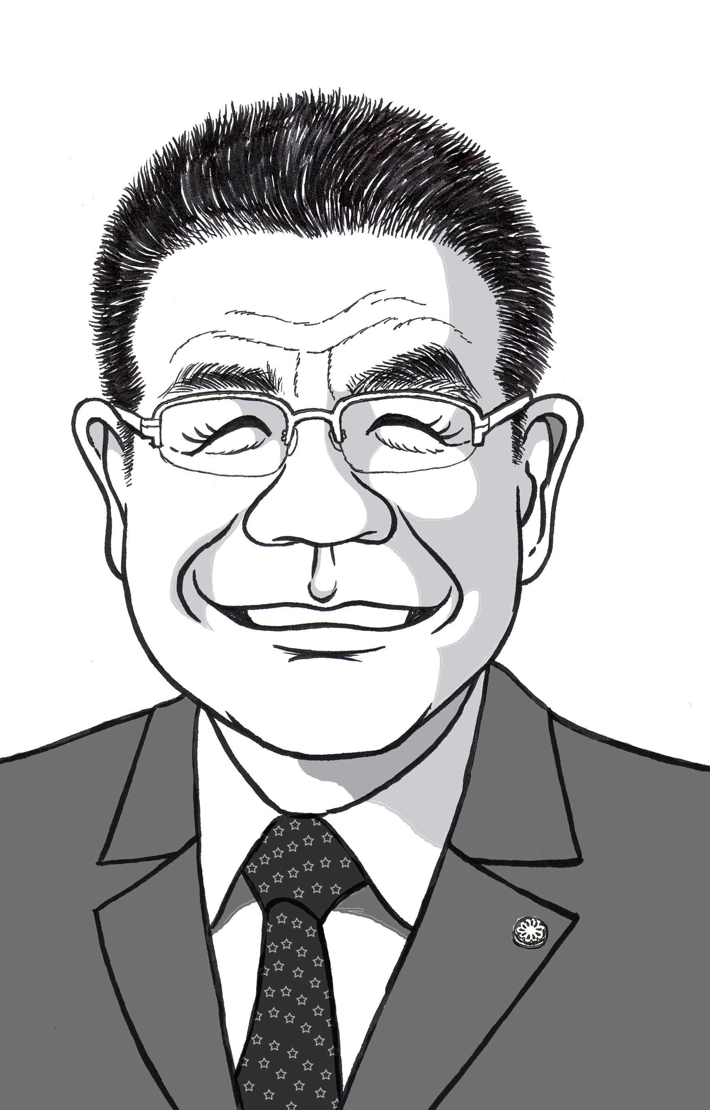

北の杜学園（太田東小・韮川西小・北中）令和3年4月　開校

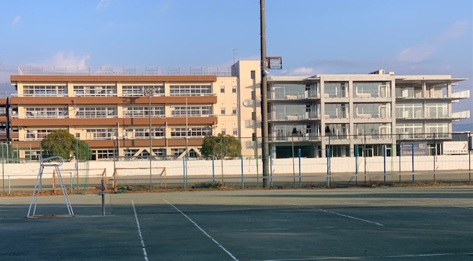

太田東小と韮川西小跡地利用について

**質問　太田東小学校と韮川西小学校の跡地利用の現段階での構想について**

**答弁　学校跡地ですから教育施設として残したい。本市は外国人が集住している事から太田東小跡地には外国人が技術を学べる専門学校を考えています。また、韮川西小はスポーツ施設をつくり、スポーツアカデミーなどに運営させるなど、子供たちが良い環境で運動できる拠点としたいと考えます。**

右側の校舎が新校舎（12月6日撮影）

北の杜学園は小学校課程から中学校課程までを一貫して行う義務教育学校です。平成二十九年九月議会の、私の質問からスタートしました。そこで、今回は開校前の課題について幾つか質問致しました。

〇保護者や地域の皆さんが心配の登下校時の安全対策やスクールバスの運行について伺います。

◆通学路安全推進会議で横断歩道新設や引き直しなど水路防護柵の設置など対応して行きます。

〇校舎や校庭、プールなど学校施設及び、九学年が使用するため施設のひっ迫感について伺います。

◆プールは前期課程児童にも対応できるよう改修工事中です。新校舎は三学期から使用できます。既存校舎の改修工事や外溝工事も年度内完成予定です。

**質問　専門学校については、本市の得意分野である、ものづくりや情報技術関係が良いと考える一方、「外国人集住都市会議」でも日本語教育施策の充実について議論されていたように日本語教育の重要性を強く感じますが、所見を伺います。**

**答弁　日本語は必須カリキュラムとして考えています。ジャイカも応援したいと言っていますので、頑張っていきたいと思います。**

**※答弁の想像から既に他の地区で産業技術に関する専門性を学ぶ外国人学校の太田校をイメージいたします。**

〇教員数も多くなり、最近の傾向として、よりきめ細やかな学習指導や生徒指導が望まれています。その為にも、研修や教員同士のチームワークが重要になって来ると思われますので、その状況について。

◆義務教育学校研究校に指定し、合同研修や教育課程編成を進めています。

〇**学校運営協議会制度**を取り入れた**コミュニティスクール**の導入を提案いたします。学校・家庭・地域が一体となって、より良い学校教育と特色ある学校づくりを推進すべきと考えます。新規開校だからこそ可能な仕組みと考えます。

◆学校・家庭・地域が効果的な学校支援を話し合う組織を設置し、保護者や地域の方々が積極的に学校をサポートする**太田市型コミュニティスクール**を推進して行きたい。

　　〇は質問　◆は答弁です

「地方と地方のつながり」は？源次兵衛物語で小諸市との交流は？

太田駅から大光院・金山周辺の活性化について

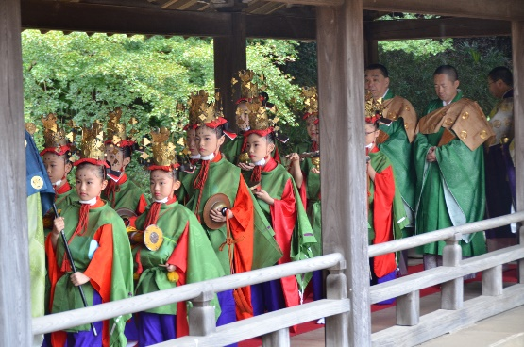「江戸時代、武蔵野国の源次兵衛は親の病を治そうと、当時鶴の生き血を飲ませれば病が治ると言われ親に飲ませた。しかし、鶴殺しはご法度。町奉行所に追われ、大光院に逃れた。厳しい追っ手に初代呑龍上人は源次兵衛を連れて小諸まで逃げ、荒寺の仏光寺で５年も過ごした。ある時、増上寺（呑龍上人の出身寺）の国師が亡くなる寸前に２代将軍秀忠公が「何でも望みを叶えてやるぞ！」と言い。国師は呑龍を太田に戻して欲しいと願い。許しが出て大光院に帰れた…」小諸市荒町の方々も歴史本としてこの物語を残しています。その後戦時中、中島飛行機製作所に動員された小諸市の人たちと地元の方々で仏光寺の石碑やモニュメントを整備したそうです。また、大光院開山忌に小諸市の物産直売会も開催されていました。太田市と小諸市は徳川家で繋がっています。小諸の光岳寺には家

康の生母が祀られ、副住職さんも開山忌に来られます。是非、都市交流を望みます。

**太田駅周辺土地区画整理事業についての質問**

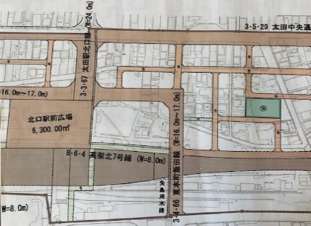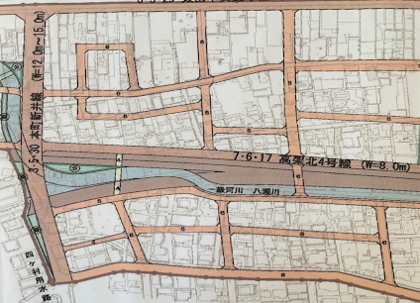予算237億円で平成8年（1996年）25年間の計画でスタートし、令和2年（2002年）で24年目進捗率23.08％（途中5年延伸し30年間としました）完成予測はこのまま推移すれば約80年後になります。地域の人達は長期間住んでいる家を新築や改築して平穏に暮らしたいと願っています。しかし、将来新築した家が道路や公園に指定されたら、自費で解体せねばなりません。区画整理法第76条でその旨の念書を提出する義務があります。そんなみじめなことは出来ないと市民は現状で我慢し、落胆しています。十分な予算で計画通り実行するか、区画整理を断念するか？判断する時期に来ています。北口駅前受楽寺跡商店街も老朽化し、駅前の好立地を考えると、再整備は急務です。また、本町・新井線も停滞しています。深谷市は中心街の中央区画整理事業で、JR深谷駅と市役所新庁舎間の約500ｍの深谷駅前通り線に対し、深谷市・小島市長のまちづくりの熱い想いから約8億円の予算を付けました。（今までは太田市と同じ毎年2億円程度の予算）これらの問題は何回質問しても明解な答弁はありません。今後もまちづくりのために質問を続けて行かねばなりません。



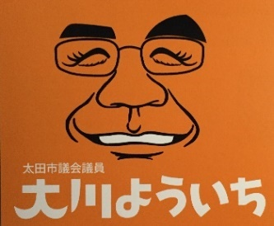****

**大川陽一**

**フェイスブック**

発行・〒373-0057太田市本町47-15　携帯090-3146-8216　 FAX0276-60-4047　大川よういち後援会

大川陽一の似顔絵

**大川陽一**

**一般質問など**

**ホームページ**

皆様の「声を」お聞かせください。市民相談も受け付けています。

ホームページやフェイスブックなどで色々な情報を発信しております。

〒373-0057　太田市本町47-15　　TEL 090-3146-8216 FAX 0276-60-4047

E-mail [youiti@bb.mbn.or.jp](mailto:youiti@bb.mbn.or.jp)　HP <http://www.okawayoichi.net>